3D-Druck mit noch nie dagewesener Präzision
Kundenspezifische Superpolymere auf Anfrage
Roboze hat seinen 3D-Drucker ARGO 500 mit Automatisierungstechnik von B&R ausgestattet. Das Topmodell von Roboze bringt die Möglichkeiten der additiven Fertigung in den industriellen Produktionsablauf. ARGO 500 bietet eine hohe Wiederholgenauigkeit und vollständige Prozesskontrolle. So werden die Durchlaufzeiten verkürzt und die Kosten für die Herstellung kundenspezifischer Metallersatzteile gesenkt. Diese Ersatzteile werden zum Beispiel in der Luft- und Raumfahrt, im Energiesektor und im Motorsport verwendet, wo sie extremen Bedingungen ausgesetzt sind.
Die additive Fertigung eignet sich prinzipiell hervorragend, um auf rasch wechselnde Marktanforderungen zu reagieren. Bislang wurden 3D-Drucker jedoch nicht für die industrielle Serienfertigung verwendet. Die Qualität der Druckergebnisse war nicht ausreichend. „Die Zusammenarbeit mit B&R hat uns allerdings gezeigt, dass 3D-Drucker weit mehr können, als Prototypen zu erstellen. Sie müssen nur von Beginn an als vollständig vernetzte Industriemaschinen konzipiert sein“, sagt Alessio Lorusso, Gründer und CEO von Roboze. „Gemeinsam mit B&R haben wir eine fortschrittliche Automatisierungslösung entwickelt. Durch sie wird unsere Technologie für den 3D-Druck den Weg in die Zukunft der adaptiven Fertigung weisen.“
Volle Kontrolle und Konnektivität
ARGO 500 bietet die vollständige Kontrolle über jeden Schritt im Hochtemperaturdruckprozess. Nach jedem Druckzyklus werden alle Prozessdaten gespeichert. Mit diesen lässt sich ein digitales Modell erstellen und jedes produzierte Teil automatisch zertifizieren. Der integrierte Fernzugriff ermöglicht eine vorausschauende Diagnose, um Verfügbarkeit und Produktivität zu erhöhen. Zudem lassen sich so aus der Ferne Funktionen ergänzen und Parameter optimieren.
Mechatronische Präzision auf höchster Stufe
Das fortschrittliche Steuerungssystem und die patentierte riemenlose Technologie von Roboze erhöhen die Druckgeschwindigkeit und liefern eine sechsmal höhere Wiederholgenauigkeit als riemengetriebene Drucker. Diese Präzision ist entscheidend, denn ARGO 500 druckt Superpolymere und Verbundwerkstoffe, die als Ersatz für Metalllegierungen hohen Temperaturen, abrasiven Chemikalien und extremen mechanischen Belastungen ausgesetzt sind. Diese Teile müssen hohe Anforderungen an Materialeigenschaften und Maßtoleranzen erfüllen. Dies war bisher nur mit traditionellen Verfahren wie Spritzguss oder CNC-Bearbeitung möglich.
„ARGO 500 repräsentiert den neuesten Stand der industriellen 3D-Drucktechnologie für Superpolymere und Verbundstoffe. Bei der Entwicklung des 3D-Druckers haben wir auf die Expertise von B&R gesetzt. Gemeinsam transformieren wir die Art und Weise, wie Objekte in Zukunft gefertigt werden.“

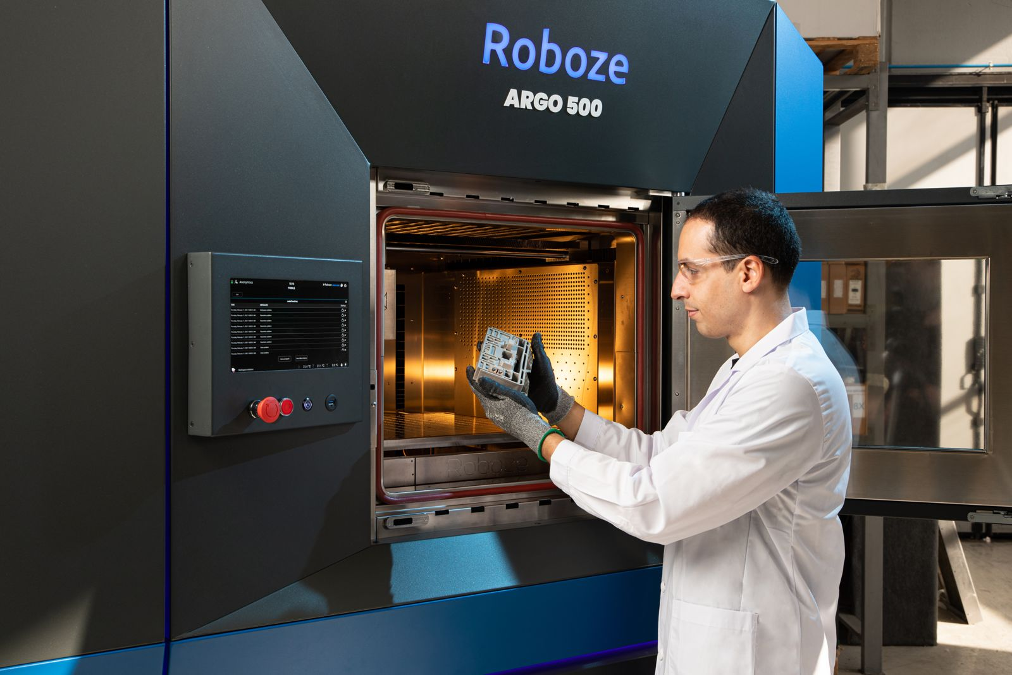
Roboze integriert mit B&R-Technik seinen 3D-Drucker in die industrielle Produktion. Kundenspezifische Superpolymere lassen sich nun schneller und einfacher herstellen.

Über B&R
B&R, eine Division des ABB-Konzerns, ist ein weltweit führendes Unternehmen der industriellen Automatisierung mit Hauptsitz in Österreich. Als Branchenführer kombiniert B&R modernste Technologien mit fortschrittlichem Engineering. B&R bietet Kunden aus den unterschiedlichsten Branchen perfekte Gesamtlösungen in den Bereichen Maschinen- und Fabrikautomatisierung, Antriebs- und Steuerungstechnik, Visualisierung und integrierte Sicherheitstechnik. Lösungen für die Kommunikation im Industrial IoT - allen voran OPC UA, POWERLINK und der offene Standard openSAFETY - runden das Leistungsportfolio von B&R ab. Die Software-Entwicklungsumgebung Automation Studio ist wegweisend für zukunftsorientiertes Engineering. Mit innovativen Lösungen setzt B&R neue Standards in der Automatisierungswelt, hilft Prozesse zu vereinfachen und übertrifft Kundenerwartungen.
Weitere Informationen finden Sie unter www.br-automation.com

